视图权限详细设计说明

本模块将实现控制管理员和用户只能查看自己与自身身份对应的视图

功能1 用户不能越级访问管理员功能且未登录则不能访问页面

设计图
本模块的处理过程如图所示：
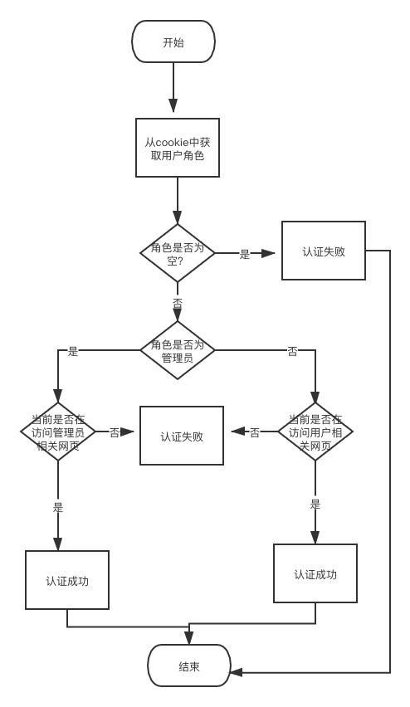
图1 视图权限控制流程图

功能描述
用户和管理员登录后会创建相应cookie，获得cookie对应角色后允许访问角色相对应的视图和功能。用户不能越级访问管理员页面。

输入数据
HttpServletRequest及HttpServletResponse

输出数据
返回布尔值True或False，表明是否正常跳转

业务算法和流程
从http请求中获得cookie，并获得对应的角色，根据当前角色及当前访问页面判断是否正常跳转。

源程序文件说明
LoginInterceptor.java：登录拦截器, 如果没有登录成功, 那么将跳转至登录页面

函数说明
本程序包含的函数如下：
所在文件 | 函数名称 | 函数参数 | 作用
LoginInterceptor.java | preHandle | HttpServletRequest ,HttpServletResponse, Object | 用户和管理员登录后会创建相应cookie，获得cookie对应角色后允许访问角色相对应的视图和功能
LoginInterceptor.java | postHandle | HttpServletRequest, HttpServletResponse, Object, ModelAndView | 登陆拦截器后处理
LoginInterceptor.java | afterCompletion | HttpServletRequest, HttpServletResponse, Object, Exception | 登陆拦截器完成操作

